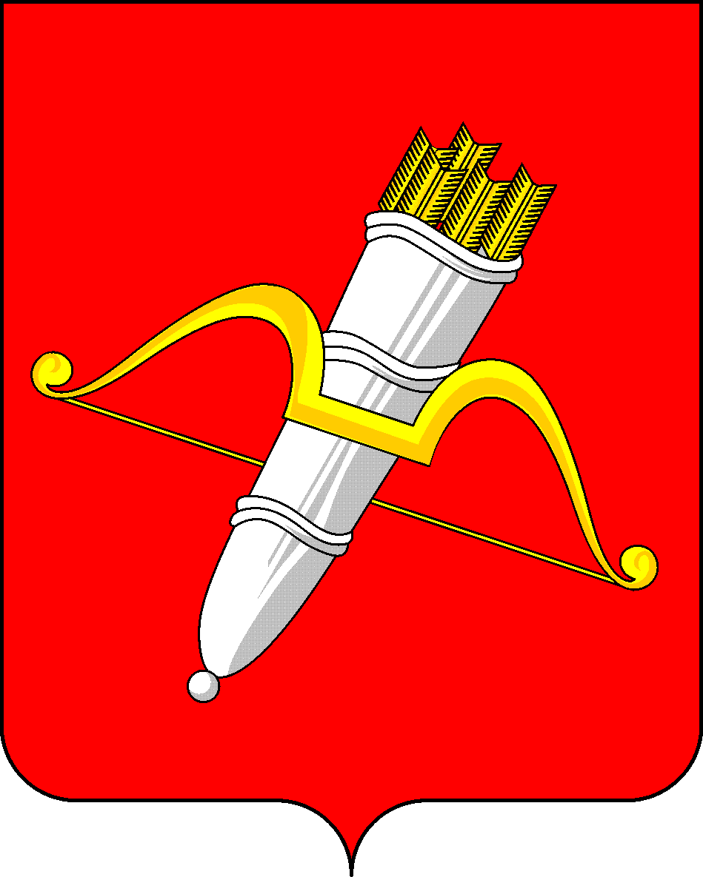

КРАСНОЯРСКИЙ КРАЙ
АЧИНСКИЙ ГОРОДСКОЙ СОВЕТ ДЕПУТАТОВ

Р Е Ш Е Н И Е

25.04.2025 | г. Ачинск |  | № 62–391р
О присвоении звания «Почетный гражданин города Ачинска»

Рассмотрев представленные материалы о присвоении звания «Почетный гражданин города Ачинска», руководствуясь Положением о звании «Почетный гражданин города Ачинска», утвержденным решением Ачинского городского Совета депутатов от 14.09.2001 № 8-48р, статьями 28, 54 Устава города Ачинска, городской Совет депутатов РЕШИЛ:

1. В знак признания выдающихся заслуг в деятельности, направленной на организацию и совершенствование учебного и воспитательного процессов, формирование интеллектуального, культурного и нравственного развития личности, большой личный вклад в практическую подготовку учащихся и воспитанников, за многолетний плодотворный труд, способствующий развитию и повышению престижа города Ачинска, присвоить звание «Почетный гражданин города Ачинска» Антроповой Вере Андреевне.

2. Награждение провести в день празднования «Дня города».

3. Решение вступает в силу со дня его принятия и подлежит опубликованию в уполномоченном печатном средстве массовой информации.

Председатель Ачинского
городского Совета депутатов С.Н. Никитин

